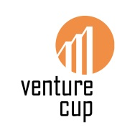Från mobiltelefoner för barn till cashewnötter från Gambia, östsveriges bästa affärsidéer prisas!

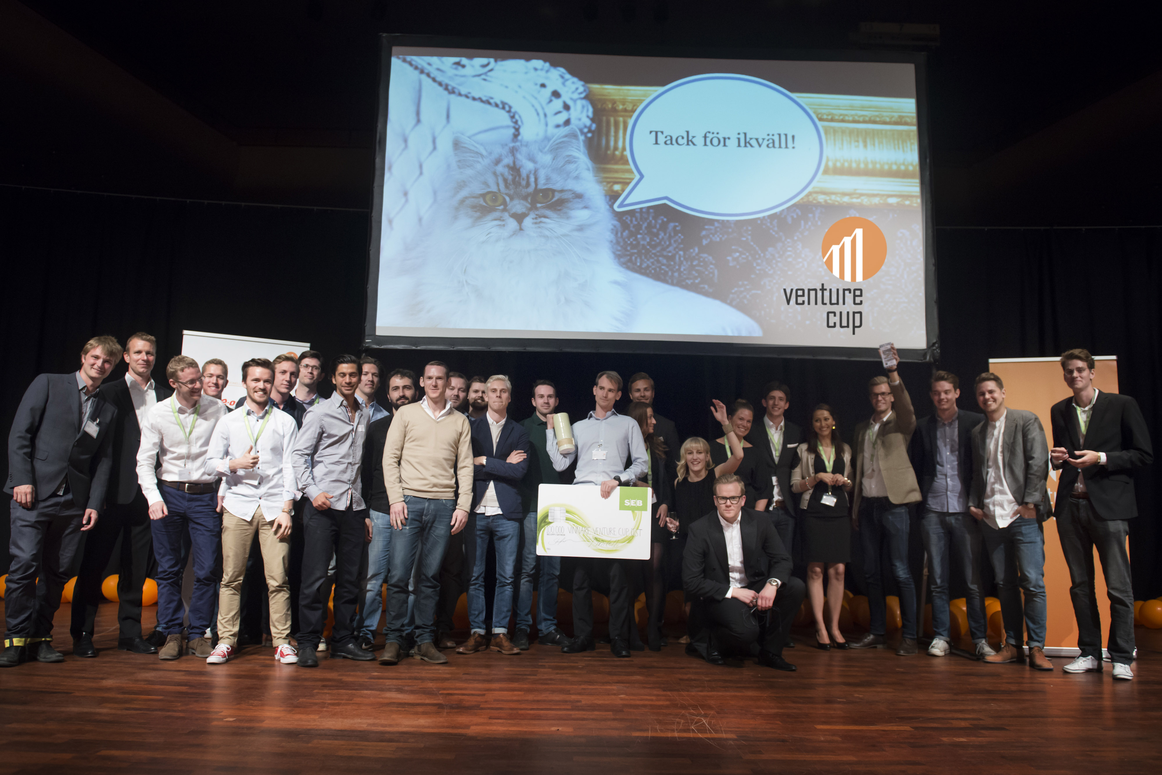

FOTOGRAF: GUSTAV HUGOSSON

Under festliga former avgjordes Venture Cup Östs Regionfinal den 16 maj på Berwaldhallen med prisutdelning och efterfest. Fyra vinnare för fyra kategorier och en totalvinnare. Det var Mats Horn med sin affärsidé Tinitell som kammande hem totalpriset och får 125 000 kr.

”Idén föddes när jag och min kusin tappade bort mitt kusinbarn. Vi letade efter henne i en halv timme och var fullständigt vettskrämda för att hon hade drunknat eller trillat. Vi visste inte och sedan dess har jag utvecklat en mobiltelefon för barn som vanligtvis inte har mobiltelefoner.”

Mobilen i sig är svår att tappa bort, tålig och vattenavvisande. Tinitell belönades med 125 000 kr som vinnare i kategorin Life Science & Teknik och som totalvinnare i finalen. Framtididen för Mats med hans idé ser ljus ut. Tinitell går vidare till juryn för Sverigefinalen för att tävla mot Sveriges mest lovande affärsidéer.

Totalt med de fyra olika kategorierna i Venture Cups har 162 unika tävlingsbidrag lämnats in detta tävlingsår i öst.

*”Kategorierna i Venture Cups tävling är nya för i år vilket har bidragit till att vi kan lyfta fram och stötta en ännu större bredd av affärsidéer.”* säger Katarina Verlage, tf Regionchef, Venture Cup Öst.

De andra pristagarna under finalen var Comparific i kategori Webb, Mjukvara & Media, Smiling group i kategorin Människa & Samhälle samt Thingsbook i kategorin Miljö & Energi där varje lag kammade hem 25 000 kr.

Frågor och kontaktuppgifter hänvisas till:

Anna Torstensson, pressansvarig Venture Cup Öst

073-315 26 65, [anna.torstensson@venturecup.se](mailto:anna.torstensson@venturecup.se)

Pristagare Bästa Affärskoncept Venture Cup Öst Våren 2013

**TINITELL**

TOTALVINNARE & VINNARE I KATEGORI LIFE SCIENCE & TEKNIK 125 000 KRONOR

Mats Horn

Motiveringen löd:

*”Med en affärsidé som sätter fingret på ett stort behov har det starka teamet identifierat en helt ny marknad. Teamets entusiasm, energi och professionalism ger högt förtroende för genomförandet.”*

Tinitell är en mobiltelefon för barn som förenklar föräldrars vardag. Den är svår att tappa bort, tålig och vattenavvisande. Den har enkla funktioner, en minimalistisk design och är anpassad för lekfulla barn i ålderskategorin 4 till 9.

**COMPARAFIC**

VINNARE KATEGORI WEBB, MJUKVARA & MEDIA 25 000 kronor

Marcus von Schéele, David Wennström, Andreas Lundblad & Gabriel Kratchmer

*–* Kungliga Tekniska Högskolan

Motiveringen löd:

*”Med ett mycket kompetent team och en affärsidé med stor potential gör de något som ingen har gjort förr. Teamets intuitiva lösning på ett tydligt problem möjliggör stort mervärde för användarna.”*

Hur många gånger har du fått hem mobilfakturan och undrat om du blivit lurad? Comparific är en mobilapplikation som hjälper dig veta vilket mobilabonnemang som passar dig bäst utifrån hur du verkligen använder din telefon. När du kör igång Comparific tar appen på några sekunder fram hur mycket samtal, sms och datatrafik du använder och räknar sedan ut vilket abonnemang som passar just dig bäst.

**SMILING GROUP**

VINNARE KATEGORI MÄNNISKA & SAMHÄLLE 25 000 kronor

Oscar Carlsson, Joakim Söderling, Linnea Söderling & Johan Forshällen

Motiveringen löd:

*”Affärsidén tar ett nytt grepp på en växande marknad och ger förbättringar för alla inblandade parter. Passionen som driver detta team är ett lysande exempel på att hjärta och hjärna kan leda till ett tillväxtföretag.”*

Smiling Group är unika med att erbjuda Fairtrade-märkta cashewnötter i svensk handel. Vi importerar cashewnötter från Gambia och förädlar dem på plats. Konceptet skapar rättvisa villkor och lokala arbetstillfällen. Samtidigt kan konsumenten se nyttan med sitt köp genom att scanna en QR-kod på förpackningen och då få en hälsning från bonden som odlat nötterna i just den påsen som konsumenten köpt.

**THINGSBOOK**

VINNARE KATEGORI MILJÖ & ENERGI 25 000 kronor

Tor Nilsson Öhrn

- Linköpings Universitet

Motiveringen löd:

*”Affärsidén har en stor potential och möjliggör för producenter att ta sitt ansvar för miljön. Marknaden är stor och innovationen ligger helt rätt i tiden.”*

Visionen med Thingsbook är att skapa ett nätverk för materiella ting så att vi bättre kan utnyttja alla våra ägodelar. På Thingsbook får varje ägodel en digital representation och därmed också ett slags liv. Resultatet är att det blir det lättare för oss att hitta, låna ut eller sälja våra saker så fort vi känner för det.

Pristagare i kategorin Miljö & Energi delas ut i samarbete med KIC InnoEnergy

Hedersomnämnda i Venture Cup Östs Regionfinal

**GREEN GRIDZ**

TÄVLADE I KATEGORI MILJÖ & ENERGI

Arjun Kasa Narasimha Murthy, Hongyi Liu, Sriram Elango, Peter Vago & Samuel Brissman

- Kungliga Tekniska Högskolan.

Att uppnå en pålitlig, effektiv och hållbar elmarknad genom att integrera hela värdekedjan från produktion till konsumtion. Vi tillhandahåller tjänster som hanterar, lagrar och analyserar stora mängder av data i realtid, för att optimera energiöverföring mellan producent och konsument.

**STUDENTLÄKEN**

TÄVLADE I KATEGORI WEBB, MJUKVARA & MEDIA

Fredrik Hjorth & Adrian Swartz

- Uppsala Universitet

Affärsidén bygger på att koppla ihop talangfulla studenter med attraktiva arbetsgivare genom digitala kanaler. Genom en ny innovativ matchningstjänst kan vi koppla ihop rätt företag med rätt talanger, och på så sätt förenkla anställningsprocessen för både arbetsgivare och studenter. Behovet av högkompetent arbetskraft växer kraftigt - och då också behovet av nya sätt att nå ut till dem. Studentlänkens vision är att vara den självklara digitala arenan där arbetsgivare och studenter möts.

**PELAGO BIOSCIENCE**

TÄVLADE I KATEGORIN LIFE SCIENCE & TEKNIK

Michael Dabrowski, Daniel Martinez Molina & Pär Nordlund

- Karolinska Institutet

Pelago Bioscience AB kommer att förbättra förutsättningarna för läkemedelsutveckling, diagnostik och patienthälsa genom kommersialisering av CETSA&#8482 metoden. En patenterad metod som möjliggör studier av läkemedelkandidaters interaktion med målproteiner direkt i levande celler och vävnadsprov. Med CETSA&#8482 studier ger vi våra kunder underlag för bättre och billigare läkemedelsutveckling.

**FRESHTASTIC**

TÄVLADE I KATEGORIN MÄNNISKA & SAMHÄLLE

Hasti Asadi & Hedieh Asadi

- Handelshögskolan i Stockholm

Vi har utvecklat de produkter som vi själva önskade fanns på marknaden idag, vi garanterar att de kommer vara de bästa i sitt slag! Vi har lösningen på ett mycket vanligt förekommande fenomen, men som inte beror på att man har dålig hygien eller är oren…

**\_\_\_\_\_\_\_\_\_\_\_\_\_\_\_\_\_\_\_\_\_\_\_\_\_\_\_\_\_\_\_\_\_\_\_\_\_\_\_\_\_\_\_\_**

Venture Cup är Sveriges ledande tävling för de som vill utveckla sin affärsidé till ett framgångsrikt affärskoncept och starta företag. Venture Cup är en ideell organisation som bildades i Sverige 1998 av McKinsey & Company och finns idag i hela Norden. Organisationen stöds av Sveriges samtliga stora högskolor och universitet och drivs i samarbete med näringsliv och offentlig sektor. Via en genomtänkt process med handledning och feedback från experter, utbildningar och workshops inspireras och stöttas människor att utveckla sina idéer till framtidens växande tillväxtföretag. [www.venturecup.se](http://www.venturecup.se/" \t "_blank)